南通体臣卫生学校
学生上下铺采购招标书
南通体臣卫生学校（以下称招标人）拟采购学生上下铺，欢迎参加投标。
一、招标文件编号：20130802
招标形式：邀请招标
二、项目名称：学生上下铺。
三、项目要求：
招标人暂定采购学生上下铺24张，实际数量按招标人的实际需要另行通知。规格：铁质圆管Ф38*1.2mm,Ф16*1.0mm;矩形管50*25*1.2mm,方管25*25*1mm,蚊帐架1套,配套彬木铺板2张(厚度1.2mm)。颜色要求：黑色。（样式见下图）
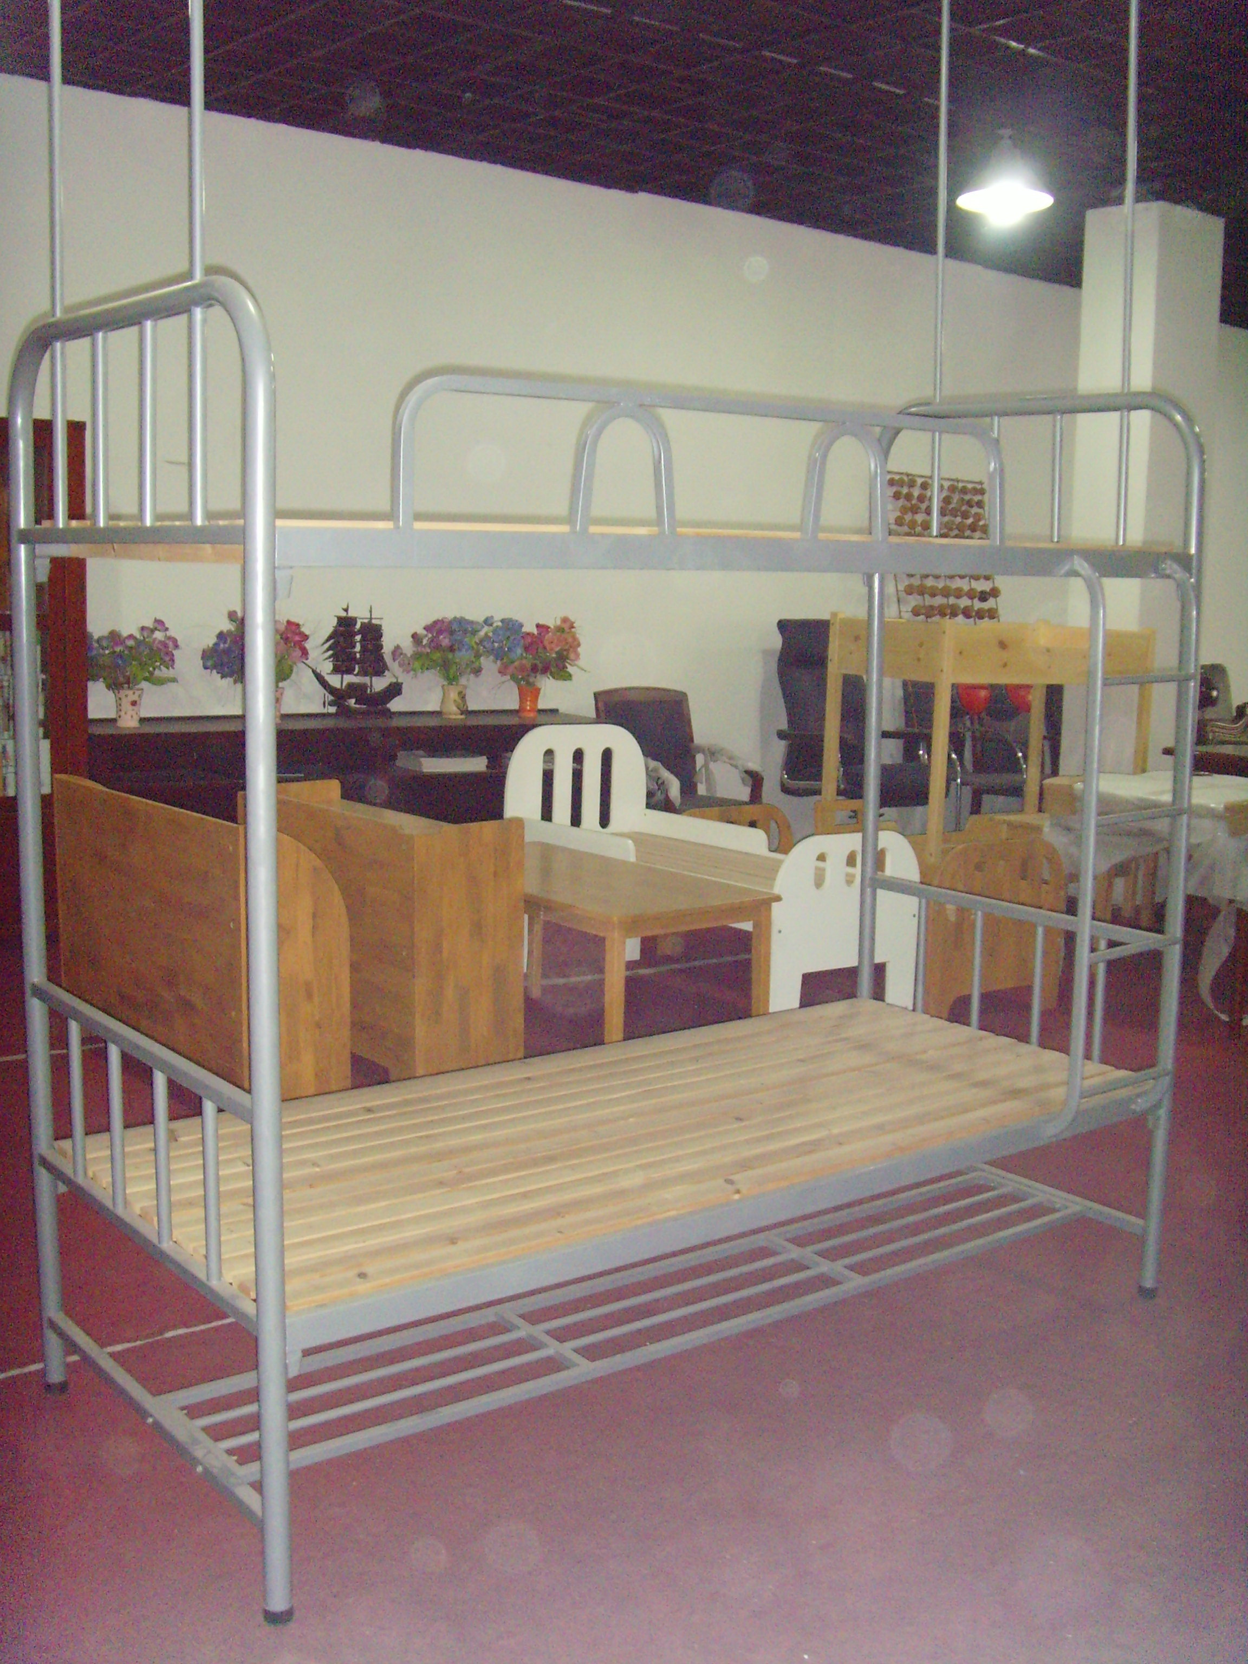

四、投标人要求：
（一）投标人必须是在中华人民共和国境内注册的独立法人，具有经销资质，设有固定的经营地点，具有完善服务条件，拥有良好的信誉和售后服务。具有独立签订合同的权利，圆满履行合同的能力。
（二）投标人递交投标文件时必须交验投标资格证明文件。投标人必须具有企业法人营业执照、组织机构代码证、税务登记证。必须为本年度已年审合格、有效的营业执照。
（三）投标人在投标之前需以现金形式向招标人缴纳人民币2000元投标保证金，凭收据递交投标文件。如未中标，投标保证金无息退还；若中标，则转入履约保证金。
（四）无论投标结果如何，投标人自行承担投标发生的其他所有费用。
五、投标文件的编制和提交
（一）各投标人应认真仔细阅读招标文件的所有内容，未按招标文件要求编制的投标文件将影响评标结果。
（二）投标文件由以下材料组成。
1．营业执照副(或正)本原件或加盖公章的复印件、税务登记证副(或正)本原件或加盖公章的复印件、法人委托书。
2．递交服务承诺书，及服务责任人
3．投标报价函
注：以上材料须按顺序装订成册，所有材料复印件必须加盖单位公章，密封在一个封袋中，并在封袋上加盖投标人印章。投标人认为需加以补充或说明的其它内容。所有材料复印件必须加盖单位公章。
（三）投标文件内容填写说明
1．投标文件按招标文件要求的内容编写，装订成册。对具体的要求内容必须做出实质性的响应。投标文件应无修改和行间插字。如有修改，需在修改处加盖投标单位公章。
2．投标文件的正本必须使用打印件，并注明“正本”字样，副本可以用复印件，正副本分别装订成册。
3．投标文件不得涂改和增删，投标文件因字迹潦草或内容表达不清晰所引起的后果由投标人负责。
（四）投标文件的密封及标记
1．投标人应准备投标文件正本一份，副本一份，并注明“正本”和“副本”字样。
2．资格后审资料、商务标必须分别密封，并在封袋上标明投标人名称及联系方式，并在包封袋骑缝处以显著标志密封，加盖单位公章。
3．投标人未按上述规定提交投标文件，其投标文件将被拒绝，并退还给投标人。
4．投标文件正、副本不一致时，以正本为准。
5．所有投标文件递交后一律不予退还
（五）投标截止时间：2013年8月16日11时前。
（六）递交投标文件地点：南通体臣卫生学校三楼监察室（青年东路150号）。
（七）联系人及电话：黄主任 15162775159 83584885。
六、投标报价
按项目要求报每张上下铺的单价（含税，含运费）。
七、评标方式
（一）根据招标项目特点，由学校有关部门根据学校招投标办法组建评标委员会。
（二）评标工作的基本准则
1．坚持国家有关法律、法规，维护国家利益；
2．保护招投标人的各项合法权益，最大限度地实现招投标人的利益；
3．客观、公正、公开地对待所有投标人；
4．评标委员会成员对其评审意见承担责任；
5．投标人不得以任何形式干扰评标活动，否则没收投标保证金。
（三）评标原则
1．投标人数量不少于三个的，则进入评标程序，否则，本次招标失败，应依法重新组织招标。
2．如第一中标候选人放弃中标资格，则由第二中标候选人中标，依次类推，放弃中标资格的候选人投标保证金不予退还。
3．如第一中标候选人被取消中标资格，则由第二中标候选人中标，依次类推，被取消中标资格的候选人，将按招标文件有关规定处理。
4．本项目设招标控制价（最高限价），招标控制价（最高限价）为人民币450.00元/张。
（四）评标方法和程序
1.评标小组先集体审查投标文件，看是否与招标文件的所有实质性条款、条件和规定相符。
2.采用价格单因素评标法，报价最低者其投标人为中标人。
（五）保密
1．评标委员会成员名单保密；
2．在评标过程中及评标结束后，评标委员会的研究情况和所有投标人的商业秘密都属于保密内容。有关投标文件的评审和比较、澄清或解释，以及有关授予合同的意向等一切情况都不得透露给任何投标人或与评标工作无关的人员。
八、开标时间和地点
（一）开标时间：2013年8月16日15:00
（二）开标地点：南通体臣卫生学校综合楼三楼会议室Z301
九、其他事宜
（一）中标通知
1．评标结束确定中标单位后，招标人将通知中标的投标人领取中标通知书。
2．招标人无须向未中标的投标单位解释原因，也不退还投标文件。
（二）合同签订
1．中标人从收到中标通知的三日内与招标人签订合同。
2．招标文件、中标人的投标文件、《中标通知书》等均为签订合同的依据。
十、投标文件有效期
中标人的投标文件具有与合同相同的有效期。其它投标文件在招标人与中标的投标人签订合同后，自然失效。

南通体臣卫生学校
2013年8月11日

